Приложение к Решению Собрания депутатов МГО от 30.11.2012 г. №17

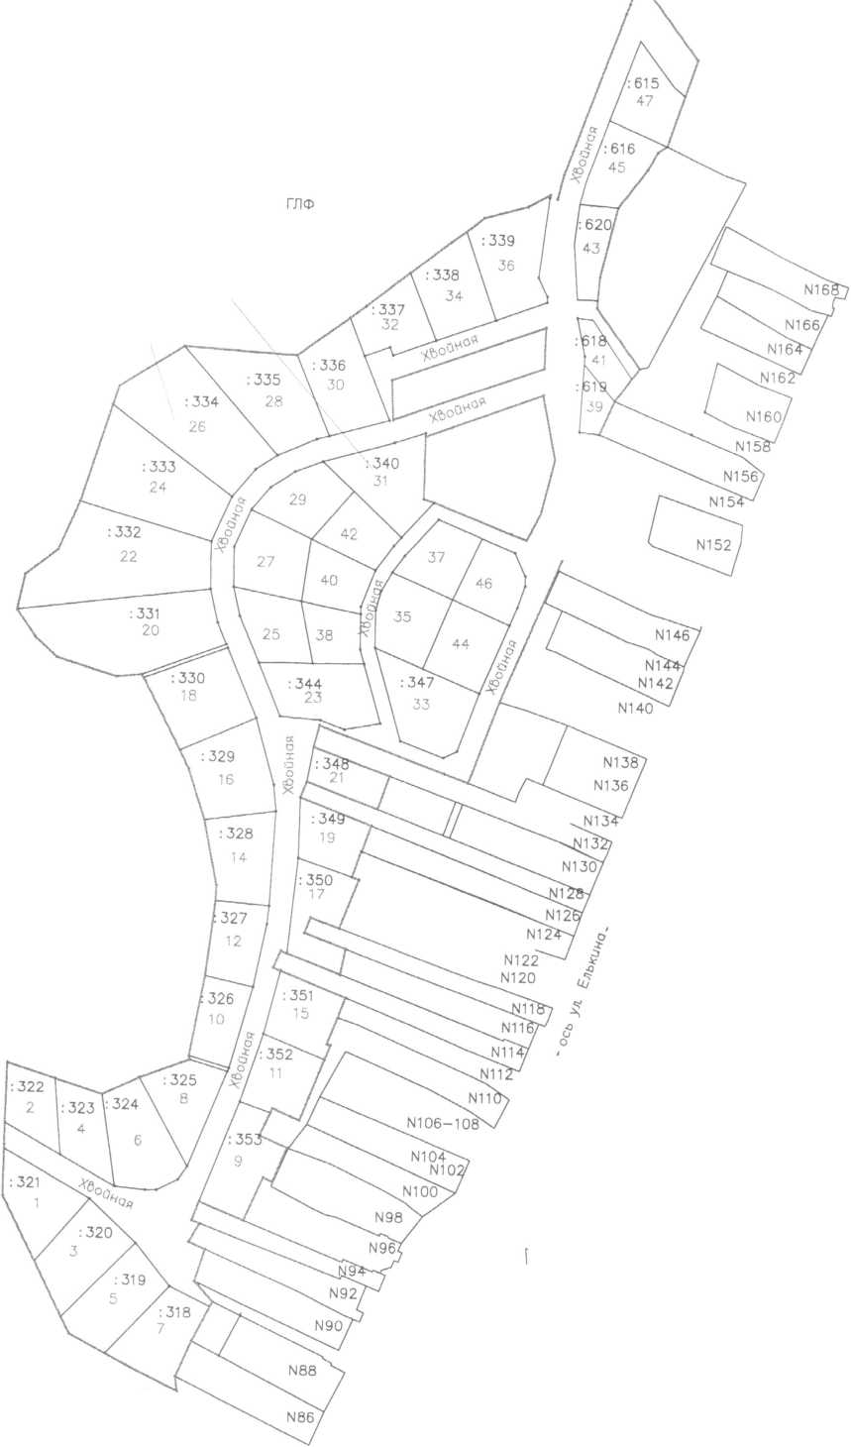
N150
N148
: 323 ^ — кадастровый номер участка
4 -номер домовладения
Нечетная сторона
Четная сторона

N170

кадастровый квартал 74:34:0309002

